Annex : a copy of the collection of edible Orthoptera species
Illustrations of locusts(Caelifera) and crickets (Ensifera) consumed
1.Edible locusts (Caelifera)
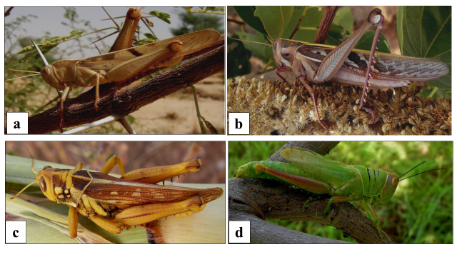
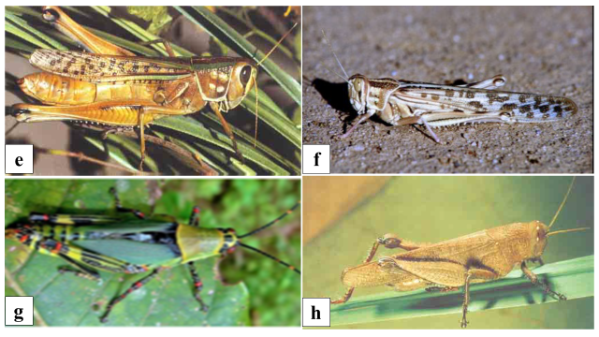
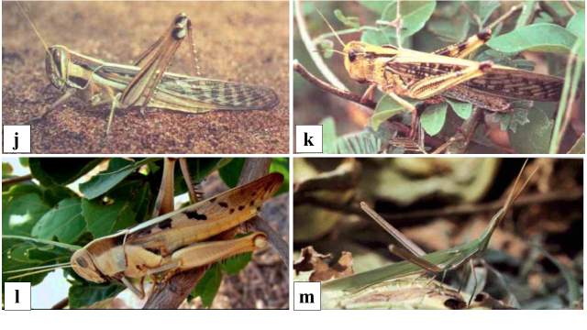
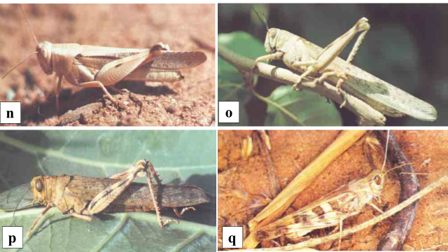
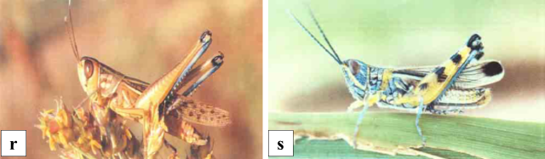
a : Acanthacris ruficornis citrina; b : Ornithacris turbida cavroisi (Tchibozo and Lecoq 2017) ; c : Kraussaria angulifera (Tchibozo and Mergen 2016) ; d : Hieroglyphus africanus (Tchibozo and Lecoq 2017) ; e : Cataloipus cymbiferus (Lecoq 1988) ; f : Schistocerca gregaria (Lecoq 1988); g : Zonocerus variegatus (Tchibozo and Lecoq 2017) ; h : Acridoderes strenuus (Lecoq 1988) ; j : Nomadacris septemfasciata (Lecoq 1988); k : Locusta migratoria migratorioides (Lecoq 1988) ; l : Cyrtacanthacris aeruginosa (Tchibozo and Lecoq 2017) ; m : Acrida bicolor (Lecoq 1988) ; n : Diabolocatantops axillaris (Lecoq 1988) ; o : Anacridium melanorhodon (Lecoq 1988); p : Anacridium wernerellum (Lecoq 1988) ; q : Oedaleus senegalensis (Lecoq 1988) ; r : Cataloipus fuscocoerulipes (Lecoq 1988) ; s : Kraussella amabile(Lecoq 1988)

2. Edible Crickets (Ensifera)

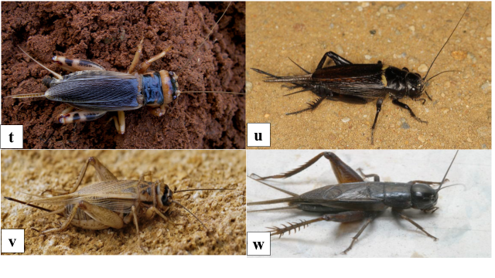

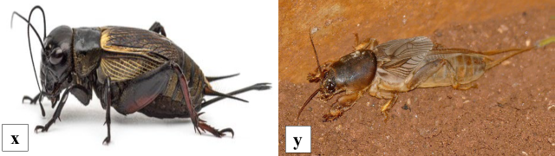
t : Brachytrupes membranaceus (Tchibozo and Mergen 2016) ; u : Gryllus bimaculatus (Heyns 2024); v : Acheta domesticus (Ryelandt 2014) ; w : Gryllus similis(Anankware et al. 2016) ; x : Gryllus campestris (ARS 2024); y : Gryllotalpa africana(ARS 2024).

